# 保洁员操作指导

1. 打开微信，扫一扫识别二维码

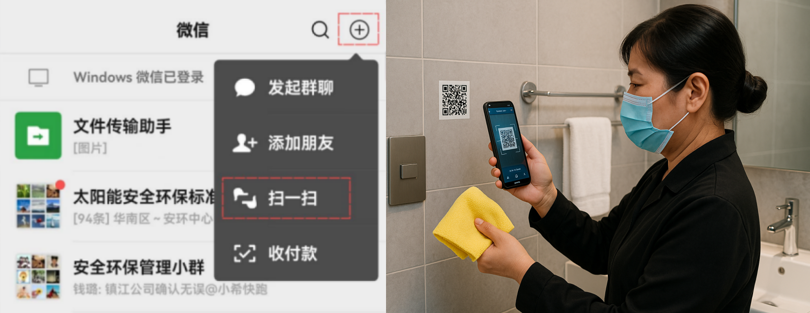

1. 找到保洁工作记录表填写入口

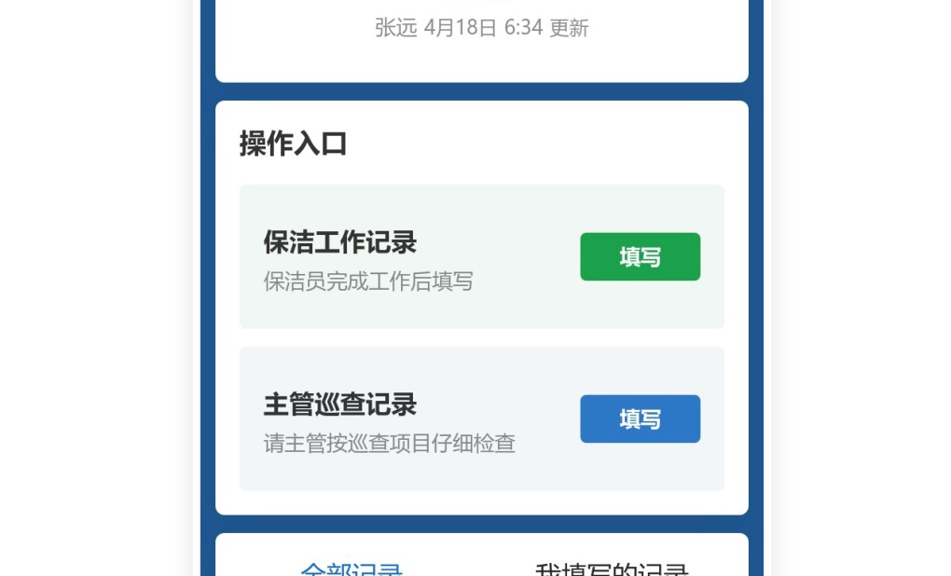

1. 填写表单中内容
2. 清洁消毒时间、姓名、手机号、完成情况等，都会事先填好，可以修改。
3. 你只需要拍摄现场照片

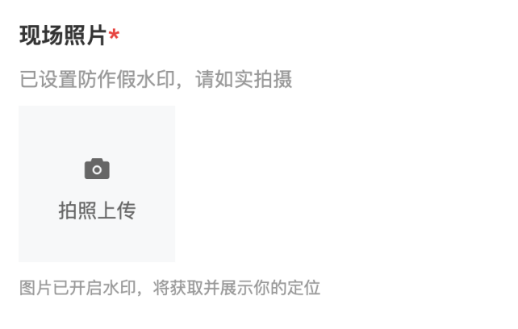

1. 签名后提交即可。

注：签名可以使用上次签名，提高填写效率。

